Tillsynsbegäran – information om höga naturvärden och fridlysta arter i avverkningsanmälan A 44407-2025 i Sollefteå kommun
Detta dokument behandlar höga naturvärden i avverkningsanmälan A 44407-2025 i Sollefteå kommun. Denna avverkningsanmälan inkom 2025-09-16 12:38:35 och omfattar 4,1 ha.
Vi begär härmed att Skogsstyrelsen fattar beslut enligt miljöbalken som säkerställer att skogens höga naturvärden bevaras samt säkerställer att EU-lagstiftning efterlevs och att artskyddsbrott förhindras. Vi önskar även ta del av de ställningstaganden och beslut som myndigheterna meddelar till följd av aktuell avverkningsanmälan och föreningens inlaga (se 34 § förvaltningslagen).
Nedan beskrivs fynd av naturvårdsarter och fridlysta arter som gjorts i det avverkningsanmälda området.

Naturvårdsarter
I avverkningsanmälan har följande 5 naturvårdsarter hittats: granticka (NT), dvärghäxört (S), luddlav (S), stuplav (S) och revlummer (§9). Av dessa är 1 rödlistade. För rödlistade arter har rödlistekategorin angivits inom parentes. Arter som är signalarter enligt Skogsstyrelsen har markerats med (S). För fridlysta arter anges även paragrafen i Artskyddsförordningen som arten är fridlyst enligt.
De påträffade naturvårdsarterna är ett tydligt kvitto på att detta rör sig om en skog med höga naturvärden. I Figur 1 visas en karta över det avverkningsanmälda området, där samtliga fyndplatser för naturvårdsarter som finns registrerade på Artportalen har markerats.
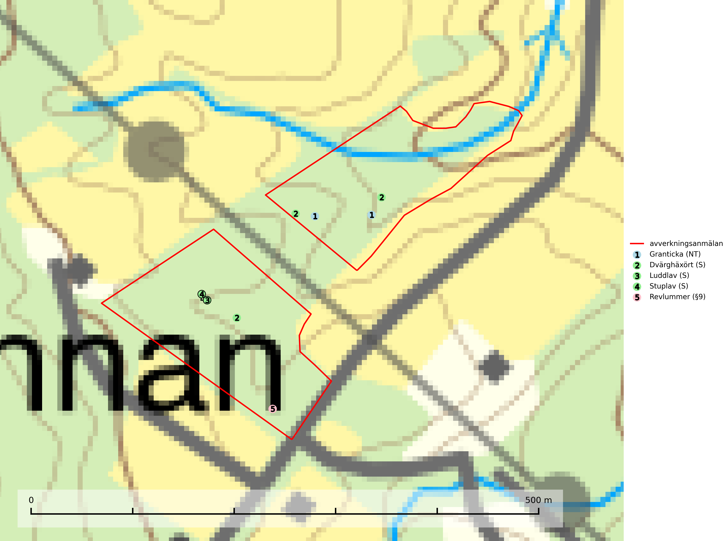
Figur 1. Fyndplatser för naturvårdsarter i det avverkningsanmälda området (röd linje). Markörer utan svart kant är placerade på fyndplatsen. Markörer med svart kant är placerade vid sidan av fyndplatsen och har ett svart streck som visar fyndplatsens exakta position. Kartans mittpunktskoordinat är N 7022848, E 603131 i SWEREF 99 TM.
Dvärghäxört är en bra signalart som indikerar skogar med rörligt markvatten, långvarig beskuggning, hög luftfuktighet och näringsrik mark. Arten är mycket känslig för skogsbruksåtgärder och många växtplatser har i sen tid utplånats genom slutavverkning eller dikning. I södra Sverige på lokaler med riklig förekomst av häxörter kan den rödlistade fjärilen häxörtsbrokmal (NT) eftersökas. Larven lever i en vitaktig fläckmina i blad på häxört. Minan är lätt att hitta och den bästa metoden att fastställa förekomst av häxörtsbrokmal är således att söka efter minorna. Dvärghäxört är typisk art för 9080 Lövsumpskog (SLU Artdatabanken, 2024; Nitare & Skogsstyrelsen, 2019).
Granticka förekommer främst i äldre skogar med naturskogskaraktär, liksom i dimensionsavverkade och plockhuggna skogar. I äldre grannaturskog i norra Sverige är den alltjämt en förhållandevis vanlig karaktärsart, medan den längre söderut blir allt mer sällsynt. I Götaland och delar av Svealand är den en god signalart för skyddsvärda granskogsmiljöer. Arten bedöms ha minskat starkt under senare år på grund av skogsavverkningar, då den framför allt växer i äldre granskog med långvarig grankontinuitet. I urskogsliknande bestånd i norra Sverige kan ibland påträffas den mycket sällsynta tickan grantickeporing (VU), som lever på döda grantickor. Det som tidigare inbegripit grantickan har visat sig röra sig om två arter; tajgagranticka Porodaedalea abietis (LC) och Porodaedalea chrysoloma (DD). Den nordligare arten, tajgagranticka, bildar större fruktkroppar och har sin främsta förekomst i norra Sverige, medan den mer tunnköttiga arten, P. chrysoloma, förekommer i sydöstra Sverige och på Gotland (SLU Artdatabanken, 2026; Nitare & Skogsstyrelsen, 2019).
Luddlav signalerar lång skoglig kontinuitet med ett stabilt lokal- och mikroklimat med hög och jämn fuktighet. Luddlav är typisk art för 9010 Taiga, 9020 Nordlig ädellövskog, 9070 Trädklädd betesmark, 9110 Näringsfattig bokskog, 9180 Ädellövskog i branter och 9190 Näringsfattig ekskog (Nitare & Skogsstyrelsen, 2019; SLU Artdatabanken, 2025).
Stuplav är en mycket bra signalart i hela sitt utbredningsområde och förekommer nästan enbart i skogsmiljöer med höga naturvärden. Den indikerar långvarig förekomst av gamla lövträd och miljöer med konstant hög luftfuktighet. I skogar med suboceaniskt klimat finns det en mycket sällsynt parasit, njurlavsknapp Pletocarpon nephromeum (EN), som växer på stuplav. Ytterligare tre sällsynta lavparasiter, Protounguicularia nephromatis (VU), Refractohilum galligenum (NT) och Roselliniella nephromatis (DD), kan också påträffas på stuplav. Stuplav är typisk art för 9010 Taiga (SLU Artdatabanken, 2026; Nitare & Skogsstyrelsen, 2019).

Fridlysta arter
Följande fridlysta arter har sina livsmiljöer och växtplatser i den avverkningsanmälda skogen: revlummer (§9).

